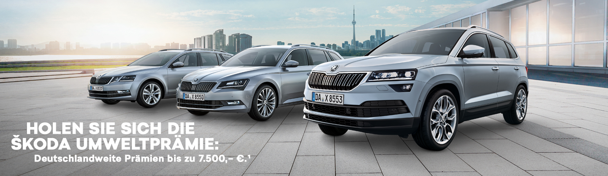
Das ŠKODA Diesel-Umtauschprogramm.
Deutschlandweite Prämien bis zu 7.500,– €.¹
Jetzt von altem Diesel auf ŠKODA nach Euronorm 6 umsteigen und profitieren.
Erst Landstraße, dann über die Autobahn in die Innenstadt und auf der Bundesstraße zurück – dank des Diesel-Umtauschprogramms von ŠKODA können Sie auch in Zukunft überall freie Fahrt genießen. Und sind dabei stets umweltbewusst unterwegs.
Denn ab sofort profitieren Sie beim Wechsel von einem alten Diesel auf einen ŠKODA mit modernem Antrieb nach Euronorm 6 in ganz Deutschland von bis zu 7.500,– € Prämie.¹ Ganz gleich, ob Sie Privatkunde sind oder Ihr Fahrzeug gewerblich nutzen. Schauen Sie gleich mal nach, wie viel für Sie drin sein könnte!
Die Umweltprämie¹ für Dieselfahrzeuge nach Euronorm 1 bis 4
Wenn Sie ein Dieselfahrzeug, das der Euronorm 1 bis 4 genügt, zur Verschrottung zurückgeben, können Sie sich beim Wechsel auf einen ŠKODA mit Dieselantrieb nach Euronorm 6 bis zu 7.500,– € Umweltprämie sichern¹. Sie wohnen oder arbeiten in einer der Städte bzw. Landkreise, deren Luftqualität laut Bundesregierung als besonders belastet gilt (Schwerpunktregion)? Dann können Sie die Umweltprämie auch für den Wechsel zu einem ŠKODA mit einer anderen Antriebsart nach Euronorm 6 nutzen.¹
Die Wechselprämie² für Dieselfahrzeuge nach Euronorm 4 und 5
Bei der Inzahlungnahme eines Dieselfahrzeugs nach Euronorm 4 oder 5 können Sie von bis zu 6.500,– € Wechselprämie profitieren – und das ab sofort überall in Deutschland. Die Voraussetzung: Sie steigen auf einen neuen ŠKODA der Abgasnorm Euro 6 um.

Diesel-Umtauschprogramm beim Kauf eines ŠKODA im Überblick
Umweltprämie¹ (Euronorm 1 bis 4)
ŠKODA CITIGO 1.500,– €
ŠKODA FABIA 2.500,– €
ŠKODA RAPID 3.500,– €
ŠKODA SCALA 2.500,– €
ŠKODA OCTAVIA 5.000,– €
ŠKODA KAROQ 2.500,– €
ŠKODA KODIAQ 3.500,– €
ŠKODA SUPERB 7.500,– €

Wechselprämie² (Euronorm 4 bis 5)
ŠKODA CITIGO 500,– €
ŠKODA FABIA 1.500,– €
ŠKODA RAPID 2.500,– €
ŠKODA SCALA 1.500,– €
ŠKODA OCTAVIA 4.000,– €
ŠKODA KAROQ 1.500,– €
ŠKODA KODIAQ 2.500,– €
ŠKODA SUPERB 6.500,– €

Vereinbaren Sie am besten in den nächsten Tagen einen Termin bei uns. Wir erläutern Ihnen gerne die Einstufung Ihres Fahrzeugs und helfen Ihnen bei der Auswahl Ihres neuen ŠKODA Modells. Auch informieren wir Sie gern über die Konditionen beim Erwerb eines Jungen Gebrauchten. Damit Sie auch zukünftig immer freie Fahrt haben.

Fußnoten
¹ Modellabhängige Prämie beim Kauf eines noch nicht zugelassenen ŠKODA Dieselfahrzeugs gemäß der Euronorm 6 in Höhe von bis zu 7.500,– € (z. B. für den ŠKODA SUPERB). Prämienvoraussetzung ist die Verschrottung eines Pkw mit Dieselmotorisierung (Euronorm1–4) durch einen anerkannten Demontagebetrieb (nachgewiesen durch einen Verwertungsnachweis gemäß §4 Abs.2 AltfahrzeugV) innerhalb eines Zeitraums von 8 Wochen nach Zulassung des Neufahrzeugs. Verschrottungen vor dem 18.10.2018 werden nicht berücksichtigt. Das Altfahrzeug muss seit dem 02.10.2018 mindestens 6 Monate auf den Käufer zugelassen sein. Eine Barauszahlung der Prämie ist nicht möglich. Pro Verschrottungszertifikat ist nur eine Prämie gültig. Das Angebot für Privatkunden und gewerbliche Einzelabnehmer gilt bis zum 31.03.2019 (Kaufvertragsdatum) und ist nicht kombinierbar mit weiteren Sonderkonditionen oder Sonderaktionen. Wenn Sie in einer der Städte bzw. einem der Landkreise wohnen oder arbeiten, deren Luftqualität laut Bundesregierung besonders belastet ist (Schwerpunktregion), siehe http://www.skoda-auto.de/unternehmen/praemienberechtigung, gilt die Umweltprämie bis auf Widerruf und auch beim Kauf eines neuen ŠKODA mit Benzin- oder Gasantrieb nach Euronorm 6.

² Modellabhängige Prämie beim Kauf eines noch nicht zugelassenen ŠKODA Neuwagens (aktuelles ŠKODA Modell mit allen Antriebsarten gemäß Euronorm 6) in Höhe von bis zu 6.500,– € (z.B. für den ŠKODA SUPERB). Prämienvoraussetzung ist die Inzahlungnahme eines Pkw mit Dieselmotorisierung (Euronorm 4–5) durch einen ŠKODA Partner. Das Altfahrzeug muss seit dem 02.10.2018 auf den Käufer zugelassen sein. Eine Barauszahlung der Prämie ist nicht möglich. Pro Ankauf ist nur eine Prämie gültig. Das Angebot für Privatkunden und gewerbliche Einzelabnehmer gilt vom 24.01.2019 bis zum 30.04.2019 (Kaufvertragsdatum). Nicht kombinierbar mit weiteren Sonderkonditionen oder Sonderaktionen.

